#### **МУНИЦИПАЛЬНОЕ ОБРАЗОВАНИЕ ГОРОДСКОЙ ОКРУГ**

#### **ГОРОД ЛАНГЕПАС**

# ХАНТЫ - МАНСИЙСКОГО АВТОНОМНОГО ОКРУГА-ЮГРЫ

##### **ЛАНГЕПАССКОЕ ГОРОДСКОЕ МУНИЦИПАЛЬНОЕ АВТОНОМНОЕ**

##### **ДОШКОЛЬНОЕ ОБРАЗОВАТЕЛЬНОЕ УЧРЕЖДЕНИЕ**

#### **«ДЕТСКИЙ САД №1 «РОСИНКА»**

**(ЛГ МАДОУ «Детский сад №1 «Росинка»)**

Городской конкурс методических разработок для работников дошкольных учреждений «Предметно-развивающая среда детского сада как условие повышение качества воспитания и обучения детей

Номинация «Авторское дидактическое пособие»

**Развитие и формирование элементарных математических представлений**

**у детей дошкольного возраста с использованием авторского дидактического пособия «Цветовой коврик»**

**город Лангепас**

**2022 год**

**Содержание**

|  |  |  |
| --- | --- | --- |
| **1.** | **Пояснительная записка** | **3** |
| 1.1. | Цель и задачи авторского дидактического пособия «Цветовой коврик» | **4** |
| 1.2. | Возрастные и индивидуальные особенности детей, для которых разработано авторское дидактическое пособие «Цветовой коврик» | **4** |
| 1.3. | Возможность использования предоставленного опыта | **5** |
| **2.** | **Основная часть** |  |
| 2.1. | Описание авторского дидактического пособия «Цветовой коврик» | **5** |
| 2.2. | Дидактические игры и упражнения, рекомендуемые при использовании пособия | **5-9** |
| **3.** | **Заключение** | **10** |
|  |  |  |
|  |  |  |

# Пояснительная записка

Авторское дидактическое пособие «Цветовой коврик» разработано мною в процессе реализации опыта работы по формированию элементарных математических представлений у детей дошкольного возраста. В работе по формированию элементарных математических представлений я использую различные формы и методы, в том числе традиционные и нетрадиционные.

Одним из таких нетрадиционных методов является авторское дидактическое пособие «Цветовой коврик».

Игры, которые входят в данную разработку, направлены на развитие у дошкольников цветового восприятия, памяти, внимания, речи, логического мышления.

Представленные игры можно применять при проведении занятий по математике в самостоятельной деятельности с детьми, использовать как диагностический материал.

Цветовой коврик представляет собой игровое поле с цветными кругами из фетра, к которому крепятся фигуры разного цвета.

Дидактическое пособие «Цветовой коврик»

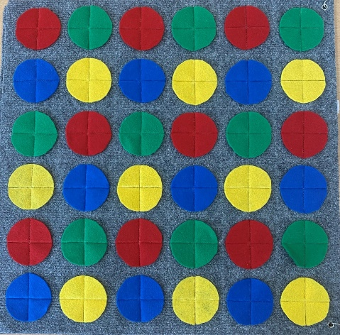 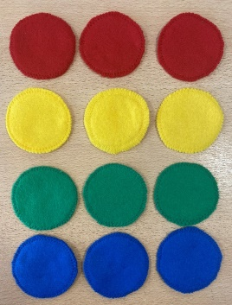 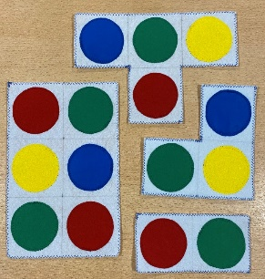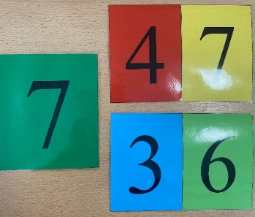

* 1. Цель и задачи авторского дидактического пособия «Цветовой коврик».

**Целью работы с «Цветовым ковриком»** является: формирование элементарных математических представленийу детей дошкольного возраста.

Поставленная цель реализуется в комплексе со следующими **задачами**:

Образовательные:

* расширять и систематизировать знания детей по разделу формирование элементарных математических представлений;
* учить способам практической деятельности в области математики.

Развивающие:

* развивать познавательные процессы: восприятие, память, логическое мышление, внимание, воображение, волю;
* развивать творческие способности детей.

Воспитательные:

* формировать у детей интерес к разнообразной интеллектуальной деятельности.
  1. **Возрастные и индивидуальные особенности детей, для которых разработано авторское дидактическое пособие «Цветовой коврик».**

Играть с цветовым ковриком могут дети любого дошкольного возраста. Так, например, с младшими дошкольниками достаточно отрабатывать сортировку по цвету. Для этого достаточно попросить их взять свободные круги из корзинки и положить на круги такого же цвета на коврике. Детям старше можно предлагать более сложные задания.

Дидактические игры и упражнения, разработанные к методическому пособию «Цветовой коврик» соответствуют федеральному государственному образовательному стандарту дошкольного образования, а также возрастным и индивидуальным особенностям детей младшего и старшего дошкольного возраста.

* 1. **Возможность использования предоставленного опыта**

Авторское дидактическое пособие «Цветовой коврик» возможно изготовить самостоятельно и использовать в работе с детьми младшего и старшего дошкольного возраста.

«Цветовой коврик» достаточно функциональный и каждый воспитатель может придумать множество игр и заданий. Данное пособие можно использовать не только на занятиях по математике, но и при обучении грамоте и других видах деятельности.

1. Основная часть
   1. **Описание авторского дидактического пособия «Цветовой коврик».**

Цветовой коврик представляет собой поле из тонкого ковролина, на которое крепится 36 кругов разного цвета: красные, синие, желтые, зеленые. Круги сделаны из фетра. К полю прилагаются фрагменты в виде отдельных цветных кругов, тех же цветов и размеров, что и круги на коврике, а также различные фигуры, на которые пришиты круги.

* 1. **Дидактические игры и упражнения, рекомендуемые при использовании пособия**
     1. Игры для детей младшего дошкольного возраста:

1. **Игра** **«Покажи двумя руками одновременно»**

Цель: формирование цветового восприятия и межполушарного взаимодействия.

Задание 1: показать указательными пальцами обеих рук на круги желтого цвета в разных частях коврика (круги красного, синего, зеленого цвета).

Задание 2: показать указательным пальцем левой руки на круг зеленого цвета в верхней части коврика, а указательным пальцем правой руки показать на круг зеленого цвета в нижней части коврика (подобные задания можно выполнять с любыми цветами).

**Игра «Четвертый лишний».**

Цель: развивать у детей цветовое восприятие и умение выделять лишний предмет.

Задание: выбрать одну лишнюю фигуру, которая не подходит к остальным, объяснить свой выбор.

1. **Игра «Классификация».**

Цель: развивать у детей цветовое восприятие и умение обобщать и классифицировать предметы.

Задание: сортировать круги одного цвета по корзинкам.

* + 1. Игры для детей старшего дошкольного возраста

Игра «Соотнеси цифру с количеством»

1. **Игра «Соотнеси цифру с количеством».** Перед ребенком выкладывают карточки с цифрами и цветовой коврик с фигурами.

Цель: учить детей соотносить цифры с количеством предметов.

Задание 1: закрыть круги на коврике, таким же цветом и в таком же количестве, как указано на карточке.

Задание 2: необходимо закрыть круги на коврике несколькими цветами и в таком же количестве, как указано на карточке.

1. **Игра «Тетрис».**

Цель: формировать у детей умение соотносить фрагменты с изображением цветных кругов, развивать логическое мышление.

Задание 1: в коробке лежат фрагменты с изображением цветных кругов. Ребенку необходимо взять любой фрагмент и найти его на коврике.

Задание 2: необходимо собрать пазл из всех фрагментов (если ребенок испытывает затруднения, можно показать образец).

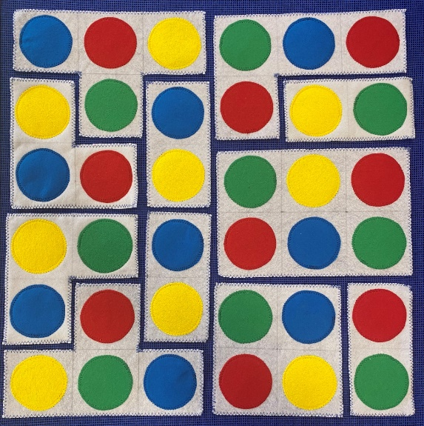

Образец Игра «Тетрис»

1. **Игра «Крестики-нолики».**

Цель: формировать у детей пространственные представления («вертикально», «горизонтально», по «вертикали»), развивать мыслительные операции: восприятие, память, мышление, внимание.

Задание: на обратной стороне коврика изображено поле из девяти клеток, вместо крестиков и ноликов используются цветные круги. Игроки по очереди выкладывают на свободные клетки поля круги («х» или «о»). Выигрывает, тот кто первым выстроил в ряд свои «крестики» или «нолики» по вертикали, горизонтали или диагонали.

(Чтобы детям старшего возраста было интереснее, можно увеличить поле до 12 или 15 клеток).

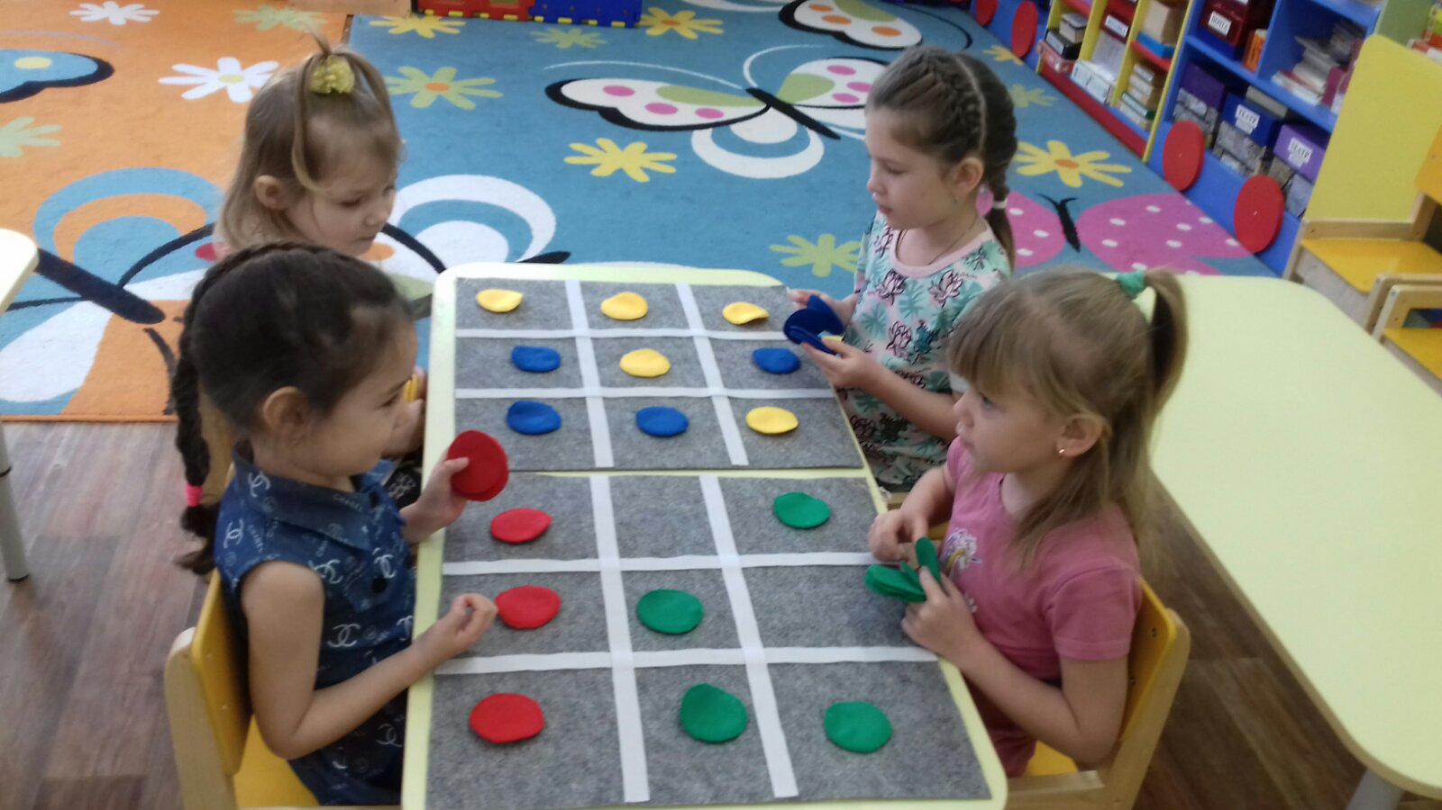

Игра «Крестики-нолики»

1. **Игра «Судоку».**

Цель: развитие у детей пространственного и логического мышления.

Задание: необходимо взять по три круга разных цветов и разложить их на игровом поле так, чтобы цвета не повторялись по горизонтали и вертикали.

1. **Игра «Запомни и повтори».**

Цель: совершенствовать умение ориентироваться на листе бумаги, определять стороны, углы и середину листа.

У детей листы бумаги и геометрические фигуры разных цветов.

Задание: в верхнем левом углу расположить квадрат синего цвета, в нижнем левом углу- треугольник желтого цвета; в верхнем правом углу расположить квадрат зеленого цвета, в нижнем правом углу –треугольник красного цвета; в середине листа –круг красного цвета.

(Дидактическое пособие «Цветовой коврик» используется как наглядно - демонстрационный материал). После выполнения задания спрашиваю: «Что и где расположили?» (Дети называют фигуру, ее цвет, место расположения и сверяют свои работы с образцом)

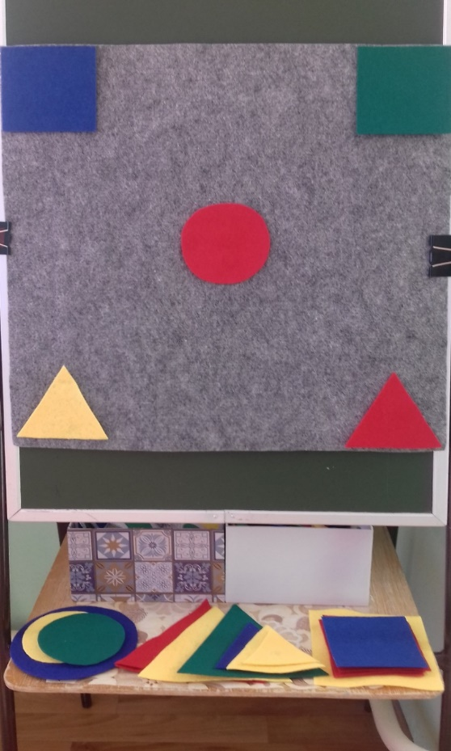 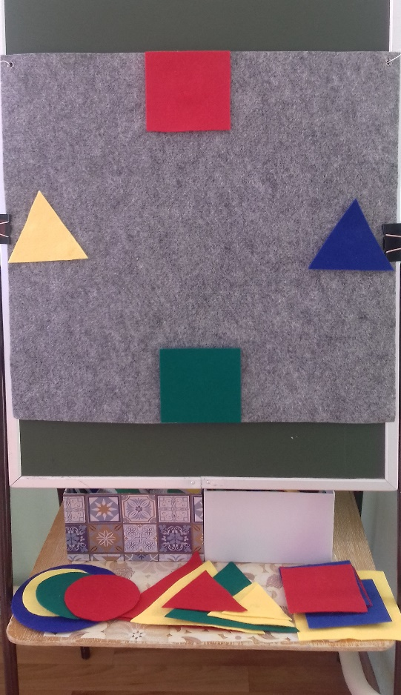

Игра «Запомни и повтори»

1. **Заключение:**

Формирование у детей математических представлений должно опираться на предметно-чувственную деятельность, в процессе которой ребенку легче усвоить весь объем знаний и умений и приобрести элементарную, прочную основу ориентировки в общих математических понятиях.

Благодаря использованию игровых заданий дидактического пособия «Цветовой коврик», у детей выработался навык быстрого произвольного переключения внимания, повысился уровень наглядно-действенного мышления и зрительного восприятия, развилась зрительно-моторная координация.

«Цветовой коврик» достаточно функциональный и наполняемый.

В перспективе, рассматриваю пополнить методическое пособие играми по речевому развитию.